ASSUNTO: SOLICITO AO EXMO SENHOR PREFEITO MUNICIPAL CARLOS NELSON BUENO, PARA QUE JUNTO AO DEPARTAMENTO COMPETENTE, REALIZE OPERAÇÃO TAPA BURACO NA RUA SANTA CRUZ COM A RUA JOÃO DAVOLI.

DESPACHO:

SALA DAS SESSÕES ______/______/______

PRESIDENTE DA MESA
INDICAÇÃO N° , DE 2010.

SENHOR PRESIDENTE,
SENHORES VEREADORES e VEREADORAS

Tendo em vista que o asfalto esta se desfazendo, indico que proceda uma recuperação asfaltica entre a Rua Santa Cruz com a Rua João Davoli.

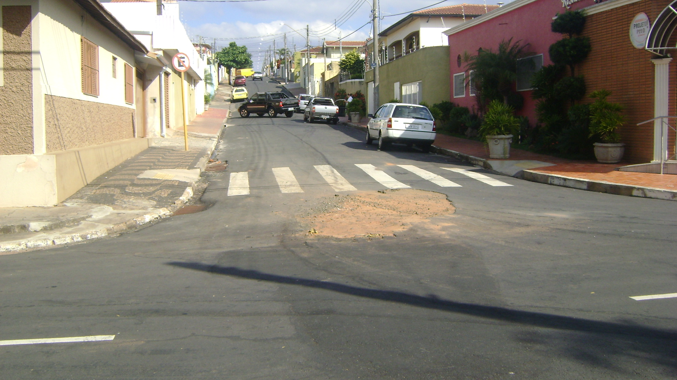

Sala das Sessões “Vereador Santo Rótolli” aos 24 de maio de 2010.

VEREADOR LUIS ROBERTO TAVARES

